G05-上下文图

版本 <1.0>



组长：王家南
组员：薛雅文、王敏星、王浩楠、茹敏杰
日期：2016.10.30

修订历史记录
日期 | 版本 | 说明 | 作者
<2016/11/1> | <0.1> | 创建 | 王家南
<2016/11/16> | <1.0> | 正式发布 | 王家南

目录

图表 1上下文图 4

G05-文档标准

上下文图

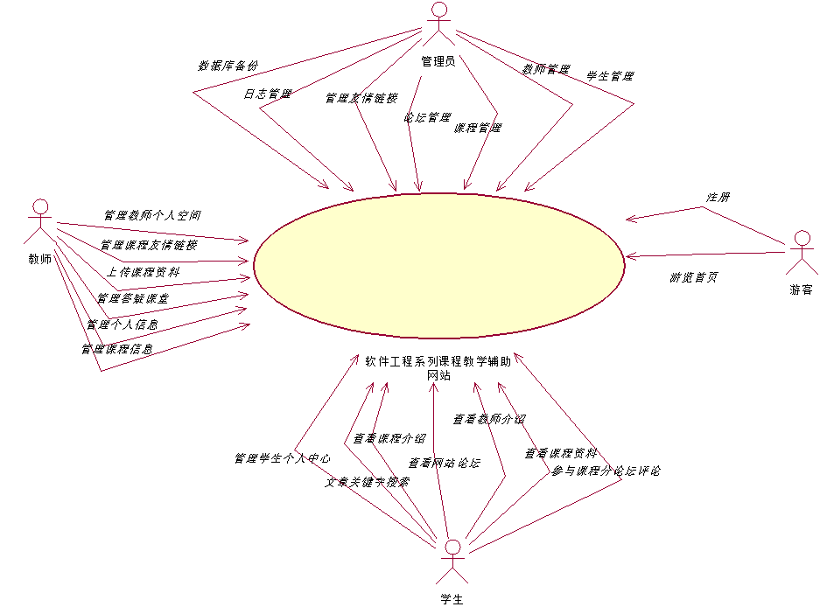
图表 1上下文图

